|  |  |  |  |  |  |
| --- | --- | --- | --- | --- | --- |
| C:\Users\Nabila Elshanum\Downloads\kad.jpg | **Ujian Tengah Semester**  **Semester Genap 2018/2019**  **Jaringan dan Teknik Penyambungan Telekomunikasi (JTPT) – TTH3A2**  **Sabtu, 9 Maret 2019, 07.30- 09.10(100 menit)**  **Tim Dosen : SUI, DPD, TUI, INN, OPH, ESM** | | | | |
| *= Ujian bersifat CLOSE ALL,kalkulator diperbolehkan,HP dimatikan=* ***= Dilarang keras bekerja sama dan melakukan perbuatan curang. Jika dilakukan, maka dianggap pelanggaran =*** | | | | | |
| Kerjakan soal langsung pada kertas ujian ini. Tidak disediakan kertas tambahan. Untuk perhitungan, gunakan bagian kosong di lembar nomor soal yang bersangkutan, tidak pindah ke lembar kertas nomor lain. | | | | | |
| **Nama Mahasiswa:**  **……………………………...............** | | **NIM:**  **…………………….......** | **Kelas:**  **…..….......** | **Ruang:**  **………....** | **Nilai:** |
| **Salinlah pernyataan berikut:**  ***Saya mengerjakan ujian ini dengan jujur dan mandiri. Jika saya melakukan pelanggaran, maka saya bersedia menerima sanksi.*** | | | | **Tanda Tangan Mahasiswa:**  **................................................** | |
| **………………………………………………………………………........................**  **………………………………………………………………………………………………**  **………………………………………………………………………………………………** | | | |

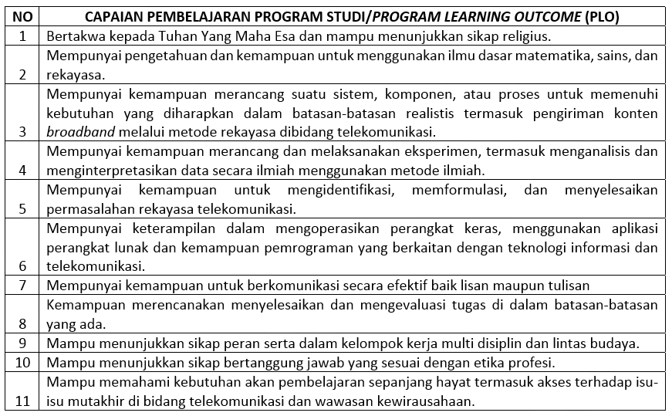

|  |  |  |  |  |  |  |  |  |  |  |  |  |
| --- | --- | --- | --- | --- | --- | --- | --- | --- | --- | --- | --- | --- |
| **CAPAIAN PEMBELAJARAN MATA KULIAH/**  ***COURSE LEARNING OUTCOME* (CLO)** | | ***PROGRAM LEARNING OUTCOME* (PLO)**(*berilah tanda silang pada PLO yang sesuai*) | | | | | | | | | | |
| 1 | 2 | 3 | 4 | 5 | 6 | 7 | 8 | 9 | 10 | 11 |
| CLO 1 | Mampu menjelaskan dasar Jaringan Telekomunikasi | √ |  |  | √ |  |  |  |  |  |  |  |
| CLO 2 | Mampu menjelaskan dasar Jaringan Masa Depan |  |  |  |  |  |  |  |  |  | **V** |  |
| CLO 3 | Mampu menjelaskan sub-sistem penyambungan digital dan proses pembangunan panggilan |  |  | **V** |  |  |  |  |  |  |  |  |
| CLO 4 | Mampu menjelaskan sub-sistem dan proses penyambungan bergerak dan softswitch | **V** |  |  |  |  |  |  |  |  |  |  |

|  |
| --- |
| CLO 1: Mampu menjelaskan dasar Jaringan Telekomunikasi |
| **PLO 1 dan PLO 4** |
| **Petunjuk mengerjakan soal**   * **Soal terdiri dari 2 CLO** * **Setiap CLO memiliki nilai maksimum 100** * **CLO 1 terdiri dari 3 Soal** * **CLO 2 terdiri dari 3 Soal**   **BISMILLAH**   1. A. Public Switch Telephone Network (PSTN) memiliki beberapa karakteristik utama, sebutkan minimal 4 karakter utama PSTN! [10]   B. Jaringan akses yang menghubungkan sentral dengan pelanggan terdiri dari empat jenis. Sebutkan dan jelaskan keempat jaringan akses dalam PSTN! [10]  **JAWAB :**   1. A. Jelaskan mengapa sebuah hierarki jaringan telekomunikasi dibutuhkan?! [10]   B. Sebutkan hierarki jaringan PSTN di Indonesia! [15]  C. Jelaskan struktur penomoran PSTN di Indonesia berdasarkan ITU-T E.164 ditingkat local, nasional dan internasional [15 ]  **JAWAB**   1. A. Gambarkan, sebutkan dan Jelaskan layer-layer yang ada pada SS7! [15] 2. Sebutkan dan jelaskan tiga tipe signal unit yang digunakan pada SS7! [15] 3. Jelaskan perbedaan antara sistem pensinyalan CAS dan CCS![10]   **JAWAB** |
| **CLO 2:** Mampu menjelaskan dasar Jaringan Masa Depan |
| **PLO 10 :** |
| 1. A. Jelaskan apa yang dimaksud dengan circuit switch dan paket switch!   B. Jelaskan perbedaan dari datagram dan virtual circuit!  C. Jelaskan apa yang dimaksud dengan *frequency-division multiplexing* (FDM) dan *synchronous time-division mux* (TDM)!  **JAWAB :**   1. A. Sebutkan minimal lima karakteristik dasar NGN!   B. Sebutkan dan jelaskan layer-layer yang ada pada teknologi NGN!  C. Sebutkan fungsi dari :  i. Media Gateway (MG)  ii. Signalling Gateway (SGW)  iii. Media Gateway Controller (MGC)  **JAWAB**   1. A. Gambarkan dan jelaskan arsitektur dari SigTran!   B. Jelaskan perbedaan kinerja protocol transport *Stream Control Transmission Protocol* (SCTP) dengan TCP!  **JAWAB** |
| **ALHAMDULILLAH** |